绘文明新画卷的本土画家
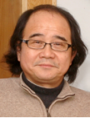
杨慧生，安徽省一级群众文化辅导员、安徽省美术家协会会员。作为国家文化部授予的“全国优秀文化志愿者”、马鞍山师范高等专科学校特聘教授，其致力社区优秀文化传播，至今已整整走过六年的历史。六年中他关注社区居民的精神文化生活，兢兢业业为社区有文化需求的居民传授书画创作之道。他关注社区文化阵地建设，踏踏实实为社区打造“东苑社区大舞台”“东苑人口文化苑”“明德志愿服务广场”“社区城市E站”等诸多文化设施。

